Тема 2. Расследование фальшивомонетничества
Криминалистическая характеристика
Фальшивомонетничество это изготовление в целях сбыта или сбыт поддельных бумажных денег или металлической монеты, а также ценных бумаг в валюте РФ либо иностранной валюты или ценных бумаг в иностранной валюте (рис. 4 - 5).

Рис. 4. Предмет фальшивомонетничества в виде бумажных денег

Рис. 5. Предмет фальшивомонетничества в виде металлической монеты
Фальшивомонетничество совершается, как правило, организованными группами, для которых характерны:
- устойчивость организации;
- распределение функций между участниками;
- тщательность подготовки;
- глубокая конспирация;
- настороженность преступников;
- готовность при опасности прекратить деятельность;
- требуется наличие навыков и квалификации.
Способы подделки
- Полиграфическая печать.
- Способы копирования.
- Принтерная печать.
- Фотографические способы.
- Подчистка, дорисовка, вклейка участков.

Обстановка совершения
- на рабочем месте в служебных помещениях организаций, предприятий, с использованием компьютерного оборудования;
- по месту жительства.
Характеристика подозреваемого
- устанавливается пол, возраст, рост, телосложение и другие внешние признаки, привлекался к уголовной ответственности за фальшивомонетничество, подделку документов, обладает навыками работы с компьютером, гравера, полиграфиста, фотографа;
- проявляет повышенный интерес к сырью, оборудованию и инструментам, с помощью которых можно изготовить поддельные денежные знаки.
Поводы для возбуждения уголовного дела
- получение заявления в ДЧ;
- явка с повинной;
- сообщение, полученное из иного источника, рапорт.

Типичные ситуации
- субъекты фальшивомонетничества задержаны при реализации;
- фальшивые денежные знаки обнаружены, но данные об их изготовителях и сбытчиках отсутствуют;
- о фальшивомонетничестве известно из оперативных данных или из ориентировок Интерпола.
Следственно-оперативная группа
- следователь;
- участковый;
- оперативный уполномоченный;
- эксперт, специалист.
Проверка заявления
- опрос граждан, установление свидетелей;
- выезд и ОМП;
- проверка данных по криминалистическим учетам.
Основанием для возбуждения
уголовного дела является наличие достаточных данных, указывающих на признаки преступления, определенными ст. 186 УК РФ.

Обстоятельства, подлежащие доказыванию
- Имел ли место факт изготовления с целью сбыта или сбыт фальшивых денег, иностранной валюты или ценных бумаг.
- Какие денежные знаки или ценные бумаги подделывались, на какую сумму и когда (рис. 6).
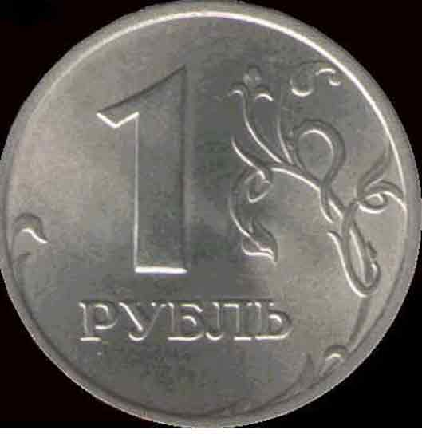
Рис. 6. Изображение изделия с цифрой 1 и надписью рубль
- Кто изготавливал фальшивые денежные знаки или ценные бумаги или кто учинял подделку ценных бумаг.
- Каким способом и где изготавливались фальшивые денежные знаки и ценные бумаги или совершалась подделка.
- Из каких источников преступники получали необходимые материалы.
- Кем и каким образом осуществлялся сбыт.
- Имелись ли у преступника соучастники, в чем заключалась роль каждого из них.
- Какими данными характеризуется личность каждого обвиняемого, преступная группа в целом.
- Каков характер связей между членами группы.
- Если фальшивые деньги или ценные бумаги изготавливались за рубежом, как осуществлялась их транспортировка, кто причастен к ней из числа сотрудников таможни, железнодорожного или воздушного транспорта.
- Какие ценности и имущество имеет каждый обвиняемый и где они находятся.
- Какие обстоятельства способствовали совершению преступления.
Первоначальный этап расследования
- Выдвигаются версии о личности организатора, изготовителя, сбытчика и других участниках.
- Выезд СОГ и ОМП.
- Осмотр фальшивых денежных знаков, с целью установления признаков подделки (рис. 7).
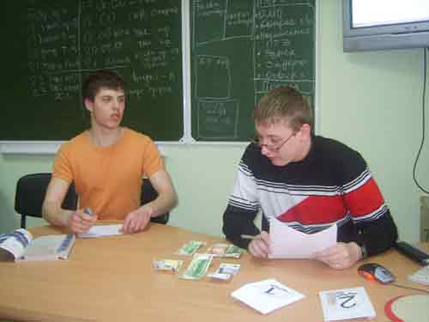
Рис. 7. Осмотр, изъятых денежных знаков
- Опрос граждан с целью выявления свидетелей и очевидцев.
- Допрос продавцов.
- Составление субъективного портрета.
- Криминалистическая экспертиза поддельных денежных знаков.
- Проверка по криминалистическим учетам денежных знаков.
- Проверка по учетам по аналогичным способам изготовления.
- Проверка по учетам лиц, привлекавшихся ранее к уголовной ответственности.
- Установление места производства и сбыта.
- Задержание.
- Личный обыск.
- Установление личности задержанного и его места жительства.
Последующий этап
расследования
- Допрос задержанного.
- Назначение и производство судебных ТКЭД, почерковедческих, КИВМИ, трасологических и других экспертиз.
- Обыск по месту жительства, работы, на дачах, в гаражах и т.д. (рис. 8).
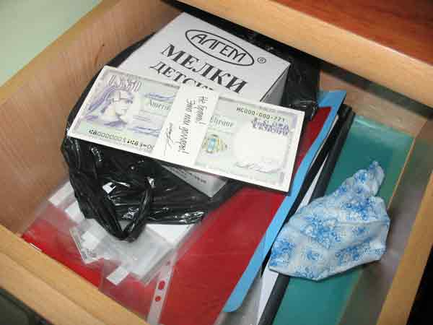
Рис. 8. Внешний вид предметов, находящихся в верхнем ящике письменного стола
- Допрос подозреваемого.
- Допрос сослуживцев, соседей, знакомых на предмет их осведомленности.
- Предъявление для опознания: изготовители, сбытчики, продавец, свидетели, очевидцы, денежные знаки, ценные бумаги, вещи, инструменты и материалы.
- Очные ставки.
- Следственный эксперимент в целях возможности изготовления.
Завершающий этап
расследования
- Предъявление обвинения.
- Допрос обвиняемого (рис. 9).
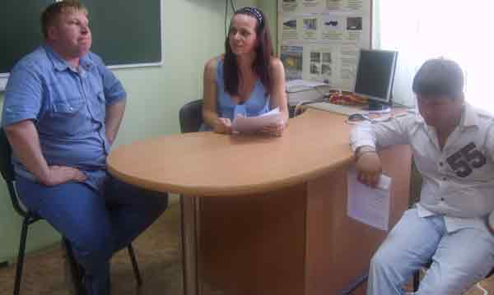
Рис. 9. Допрос обвиняемого в присутствии защитника
- Повторные и дополнительные экспертизы.
- Проведение СД и ОРМ в виду вновь открывшихся обстоятельств.

